Из воспоминаний Селютина Николая Дмитриевича, заместителя председателя Новоалександровского райисполкома с 1963 по 1987 годы.

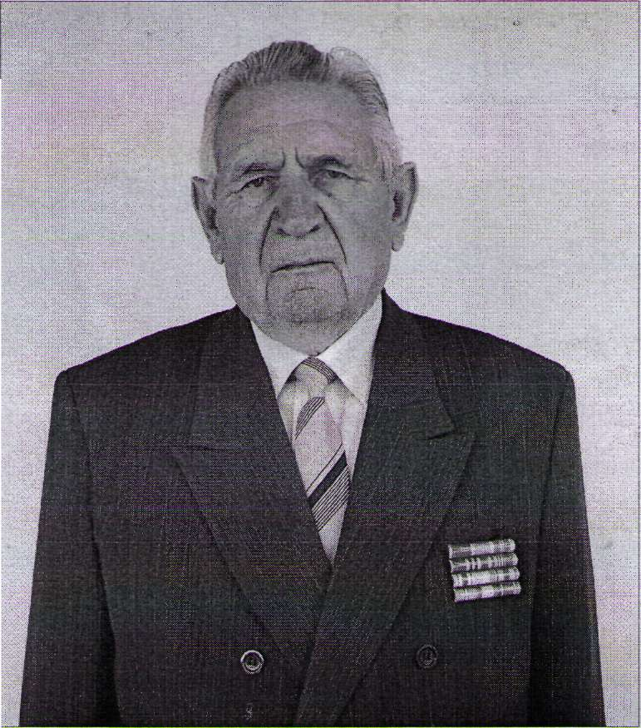
История строительства средней школы №5 г. Новоалександровска
В 2004 году исполнилось 200 лет со дня основания станицы Новоалександровской (ныне г. Новоалександровск).
Сегодняшнему поколению горожан мысленно представляется, как 200 лет тому назад десятки казаков - переселенцев из Центральной России остановились у тихой реки Расшеватка и основали небольшое поселение. С высоты скифских курганов перед ними открылись широкие степи.
Им полюбился этот край, богатый, щедрый, пропахший запахом чабреца и полыни. Они с усердием принялись распахивать земли, разводить скот. С тех пор станица росла. Вдоль реки строились казацкие хатенки, появились новые улицы.
Вся история развития станицы связана с историей нашей необъятной России. Её жители казаки были участниками Отечественной войны 1812 года, русско-японской войны 1904 - 1905 годов.
Пройдя все испытания, возмужав на суровых ветрах империалистической и гражданской воин, в героических буднях первых наших пятилеток, станица отважно сражалась в битвах Великой Отечественной и ещё больше возмужала в - мирное послевоенное время, стала шире и краше. Новая её история неразрывно связана с её людьми, жившими и живущими в настоящее время.
Для того, чтобы по достоинству оценить и полюбить теперь уже город Новоалександровск, надо знать его историю.
Мне особенно памятен отрезок времени социально - экономического и культурного развития города на рубеже 60 - 90 -х годов прошло столетия.
В эти годы мне пришлось быть не только очевидцем, но и активным участником, теперь уже далеких событий, происходивших в городе.
Он памятен мне широким размахом социально экономического развития, строительства в городе многих объектов промышленного, социально-культурного, бытового и коммунального назначения. Строились школы и больницы, детсады, учреждения культуры, жилье. Особое внимание уделялось благоустройству города: асфальтировались дороги и тротуарные дорожки, строилось уличное освещение, водопроводы, канализация.
Это стало благодаря тому, что экономика района, как и всей страны, развивалась успешно, появилась возможность выделить средства в социальную сферу.
Всему этому надо было придать организационный, планомерный характер. Такими органами возглавившими эту работу, в то время стали райком КПСС и районный совет народных депутатов и его исполнительный комитет.
Мне пришлось в эти годы работать заместителем председателя райисполкома, возглавлял который С.В. Чупилкин.
В середине 60-х годов в городе сложилась острая ситуация в народном образовании.
Послевоенный период отличался ростом населения. Ежегодно росло число учащихся. Существовавшие в городе две средние, 4 восьмилетние и начальная школа не смогли разместить всех учащихся.
А сами школы размещались в старых, неприспособленных зданиях дореволюционной постройки, не отвечали всем требованиям. Занятия в школе, как правило, проводились в две, а то и в три смены. Назревала необходимость строительства средней школы №5 на 964 ученика.
В 1967 году исполком райсовета мне, как заместителю председателя, зав. РОНО М.И. Страховой, архитектору района Р.Д. Курзанцевой было поручено определить место для строительства школы. Это место было определено и утверждено.
В этом же году была заказана проект - сметная документация институту «Ставропольгражданпроект». На её изготовление ушел целый год.
В 1968 г Райисполком обратился в Крайисполком с просьбой выделить на строительство школы деньги и включить в план строительства.
Наша просьба была удовлетворена, но с условием, к 1 сентября 1968 г школа должна вступить в эксплуатацию.
Мы понимали, что построить школу за 6 месяцев было почти нереально. Но нам очень нужна была школа, и мы пошли на эти условия, дали такое обязательство.
Строительство школы было поручено коллективу строителей ПМК-429, возглавлял который В.А. Арутюнов. Строительство школы началось в марте 1968 г. На этот объект было направлено более 200 человек строителей разных специальностей.
Для руководства строительством был образован штаб под руководством начальника ПМК-429 В.А. Арутюнова.
В него вошли я, как заместитель председателя Райисполкома, зав. РОНО, руководители транспортных и других организаций.
Рабочий на объекте велись в две смены. По окончании каждого рабочего дня подводились итоги работы за день, намечались задачи на следующий день.
Была поставлена задача ежемесячно осваивать на строительство 200 тыс. руб. В то время это были большие деньги. Каждый рабочий должен осваивать в месяц 1000 руб.
Ежедневно проводились планерки, где решались самые разные вопросы об обеспечении строительства стройматериалами, транспортом и др.
Все возникающие трудности решались на месте. Шла напряженная работа в течение 6 месяцев.
Для того, чтобы заинтересовать рабочих в своевременной сдаче школы к 1 сентября, было организовано социалистическое соревнование.
Условия были таковы: лучшая бригада строителей получала право на внеочередное приобретение автомашина марки «Москвич», лучший строитель получал бесплатно тяжелый мотоцикл. Всего для строителей школы было выделено 10 автомашин и 10 тяжелых мотоциклов.
Для строителей на объекте было организовано 2-х разовое бесплатное питание. Такие условия создавали у каждого рабочего потребность хорошо трудиться.
На объекте почти каждую неделю появились руководители района: тов. Лешенко И.П. - секретарь РК КПСС, тов. Чупилкин СВ. - председатель Райисполкома.
В результате напряженной работы строителей, партийных и советских органов школа была принята государственной комиссией к 1 сентября 1968 г.
Оставалось установить некоторое кухонное и спортивное оборудование.
Успешное окончание строительства школы показало, что при правильной организации работ, заинтересованности рабочих, можно успешно решать поставленные задачи.
Прошло ровно 35 лет как школа работает и довольно успешно. Мы горды тем, что в этом строительстве есть и наша доля труда, старшего поколения.
Хочется пожелать учащимся, руководителям школы: «Берегите то, что сделано старшим поколением!»

С уважением к Вам, Н.Д. Селютин

